- Temps aproximat anada amb vehicle: 30 minuts
- Temps aproximat anada caminada: 3 hores
- Temps aproximat tornada caminada: 1,5 hores
- Desnivell: Sortida a 1.275. Estany Negre 2.000
- Indicacions: Ben indicat
- Dificultat: Cap excepte superar el fort desnivell
- Observacions: Bona part del recorregut discorre pel Parc Natural de l’Alt Pirineu. Per aquest motiu caldrà accentuar el criteri de respecta per la natura que, per altra banda, sempre cal tenir.

D
es de la Borda de Pina s’agafa el vehicle i baixem cap al pont de la Noguera Pallaresa. El travessem i enfilem una petita pujada per arribar a la carretera. L’agafem en direcció Alós d’Isil (cap a l’esquerra). Passem aquest poble i continuem cap a Isil i Boren. Just en arribar a aquest darrer poble veurem un pont i l’embassament de Boren. Creuem el pont i pugem en direcció a Sorpe. A poc mes d’un km del pont passarem pel costat d’aquest poble que ens quedarà a la dreta
Continuem fins enllaçar amb la carretera C-28 que va de Sort a la Val d’Aran. L’agafem cap a la dreta, en direcció al Port de la Bonaigua i la Val d’Aran.
A uns 4 km trobarem un desviament a l’esquerra que diu Bosc del Gerdar. Cal agafar-lo. Ens portarà a un refugi, Refugi del Gerdar, i a un ampli aparcament.
Deixem el vehicle en aquest punt i iniciem la caminada en direcció al Barranc de Cabanes.
El Gerdar es el bosc d’avets mes gran de la península ibèrica. La tranquil·litat, frondositat i frescor d’aquest bosc no deixaran d’impactar-vos. Es troba entre el Parc Nacional d’Aigües Tortes i Estany de Sant Maurici i el Parc Natural de l’Alt Pirineu. No està integrat en cap dels dos malgrat que sembla que hi ha el propòsit que formi part del primer.

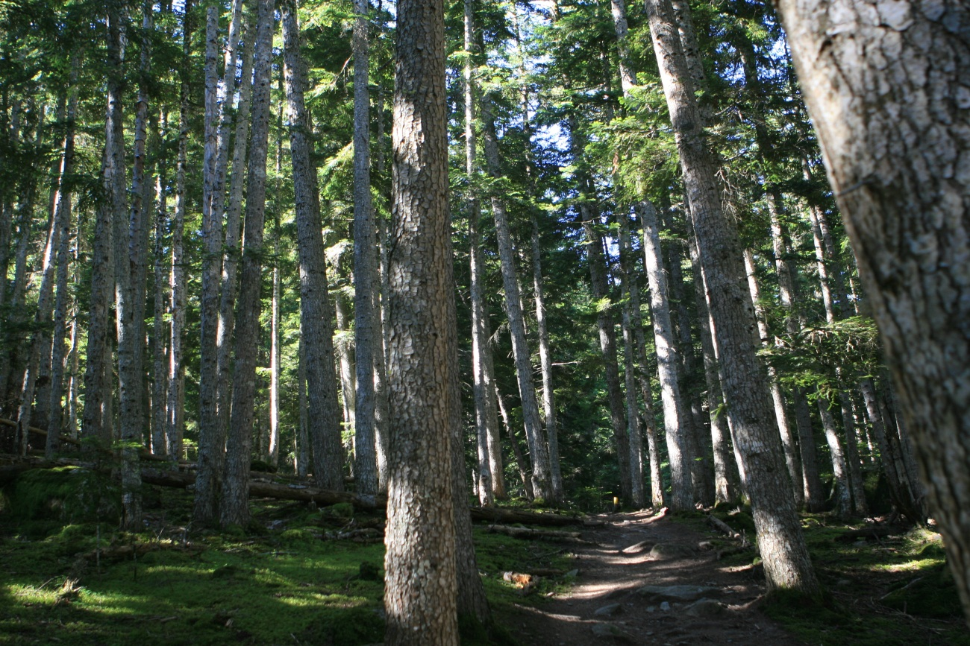
Bosc del Gerdar
A uns 10 minuts de començar l’excursió trobarem un pont que creua aquest barranc.

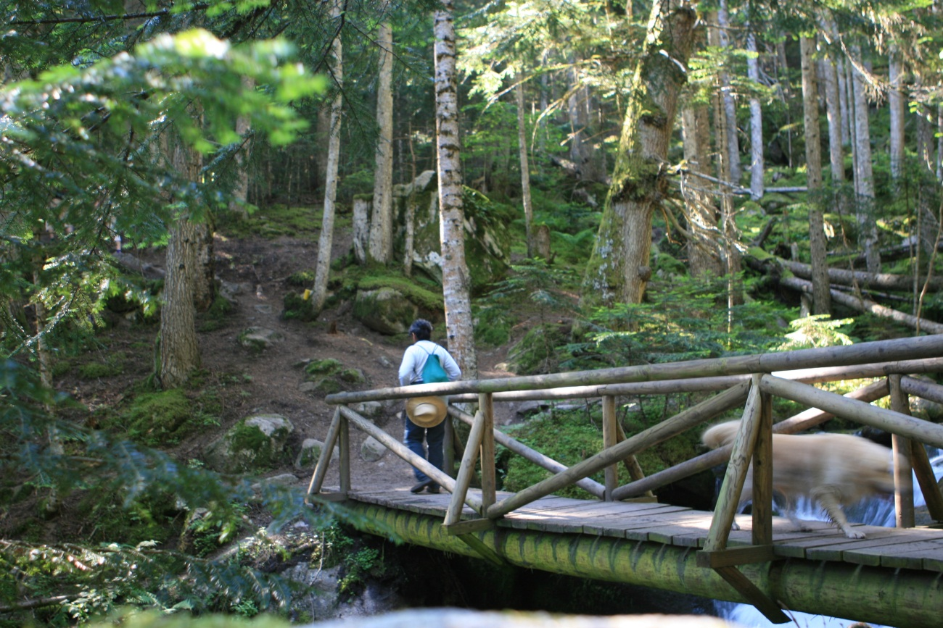
Pont de Cabanes
El passem. El camí, perfectament marcat i senyalitzat, va pujant lentament però persistentment.
A uns 30 o 40 minuts de començar trobarem una cruïlla que permet anar a Son, per una banda, i a l’Estany Negre, per l’altre. Agafem aquest darrer i per aquest motiu tombem cap a la dreta.
Després d’uns 30 minuts mes començarem a abandonar el bosc. Les clarianes són cada cop mes evidents. Una vegada superat el bosc el camí s’enfila mes pronunciadament.
Al cap d’unes dues hores arribarem a l’Estany Negre després de superar un primer estany igualment petit.

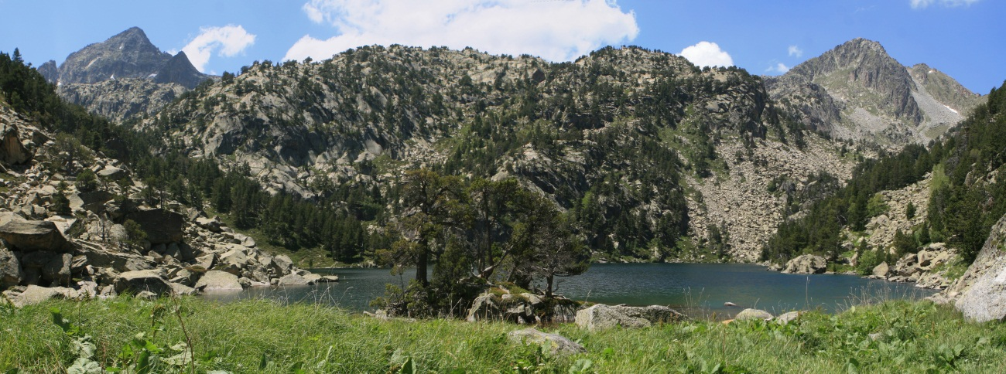
Estany Negre
Aquest estany te una curiosa illa al centra que no es difícil d’arribar-hi amb la condició de mullar-nos una mica els peus.

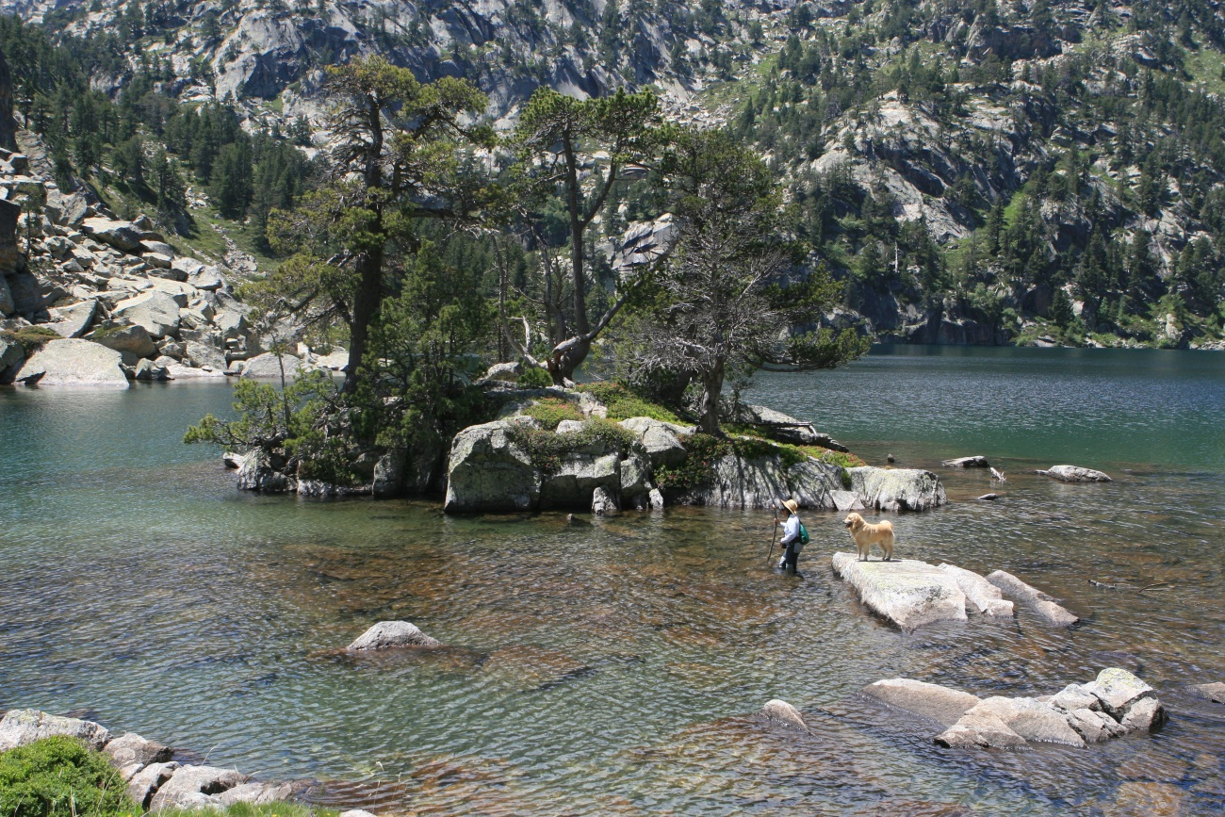
Illeta central a l’estany Negre

Camí de tornada podrem gaudir d’unes bones vistes orientades cap al nord-est. Precisament cap a la zona de la Vall d’Isil encara que aquesta gairebé no es veu ja que queda amagada per la Serra de Cuenca i Airoto

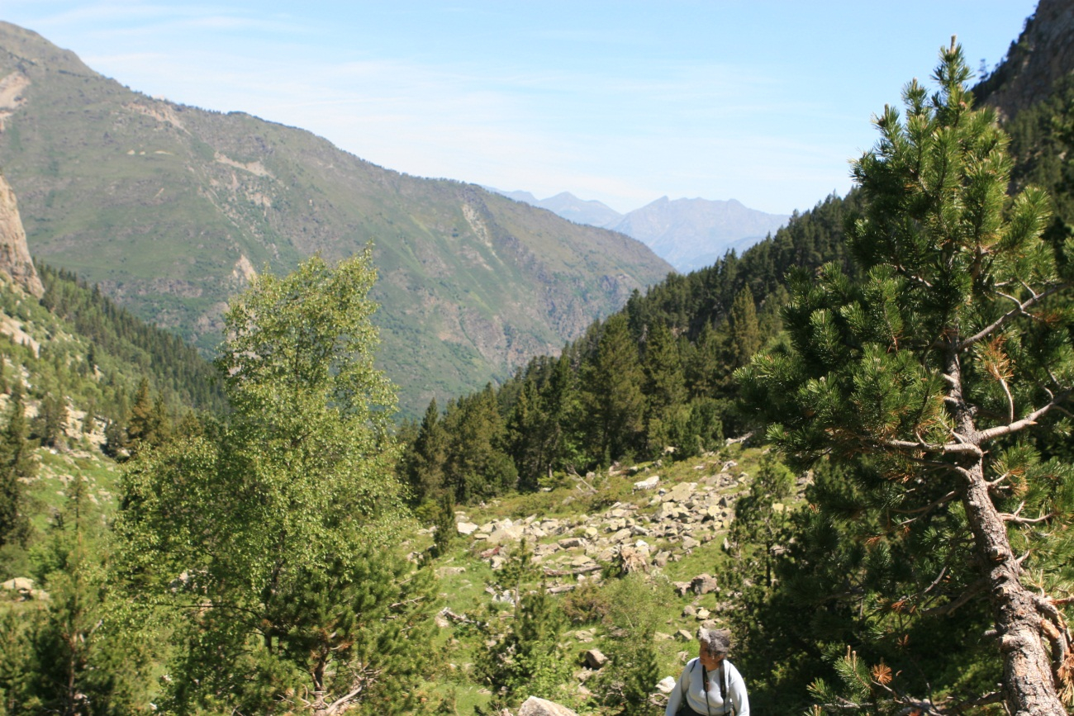
Al fons la serra que limita amb França

